Лабораторная работа №1

GitHub. Markdown

Ильин Андрей Владимирович

Содержание

# Цель работы

Создать каталоги для работы. Создать рабочее пространство для лабораторной работы. Создать репозиторий. Написать отчет, используя средства markdown.

# Термины

* [2] Система контроля версий (СКВ) — это система, регистрирующая изменения в одном или нескольких файлах с тем, чтобы в дальнейшем была возможность вернуться к определённым старым версиям этих файлов.
* [1] Репозиторий (Репозиторий Git) — это папка, в которую Git отслеживает изменения. На компьютере может быть любое количество репозиториев, каждое из которых хранится в собственной папке. Каждый репозиторий Git в системе является независимым, поэтому изменения, сохраненные в одном репозитории Git, не влияют на содержимое другого.
* [1] Markdown — это облегченный язык разметки с синтаксисом форматирования обычного текста.
* [3] Pandoc — это бесплатный конвертер документов с открытым исходным кодом, широко используемый в качестве инструмента написания (особенно учеными) и в качестве основы для публикации рабочих процессов.

# Выполнение лабораторной работы.

1. В домашнем каталоге создаём подкаталог ~/work. (рис. 1)

mkdir work/study/2022-2023/Математическое моделирование/mathmod

Подготовка рабочей среды

Подготовка рабочей среды

1. Создадим пустой репозиторий с названием study_2022-2023_mathmod. (рис. 2)

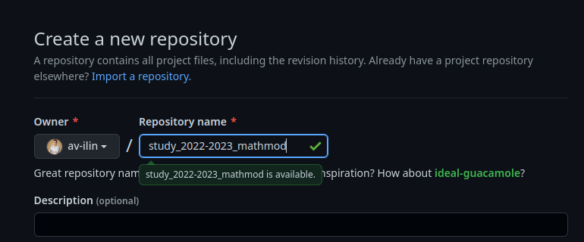

Создание репозитория

1. В рабочем каталоге создадим необходимые файлы. (рис. 3)

touch LICENSE.md  
touch CHANGELOG.md  
touch README.md  
touch .gitignore

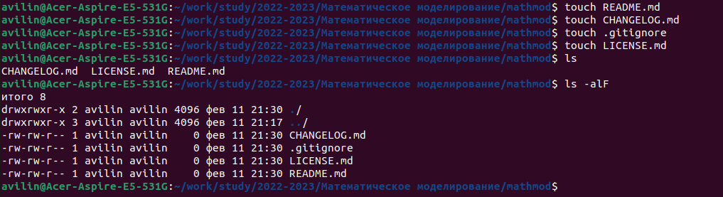

Создание README.md, .gitignore, CHANGELOG.md, LICENSE.md

1. Заполняем вышеуказанные файлы первичной информацией. В .gitignore указываем элементы для языка Julia. (рис. 4)

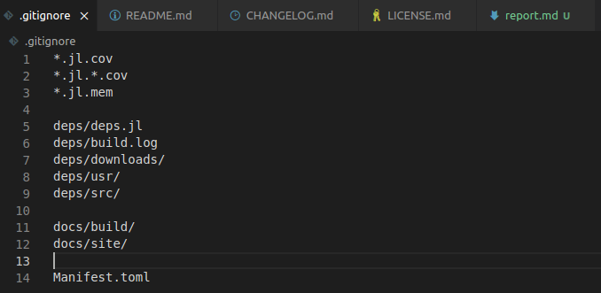

.gitignore для Julia

1. Сгенерируем токен, для того чтобы отправить коммит с локальной машины на сервер. (рис. 5)

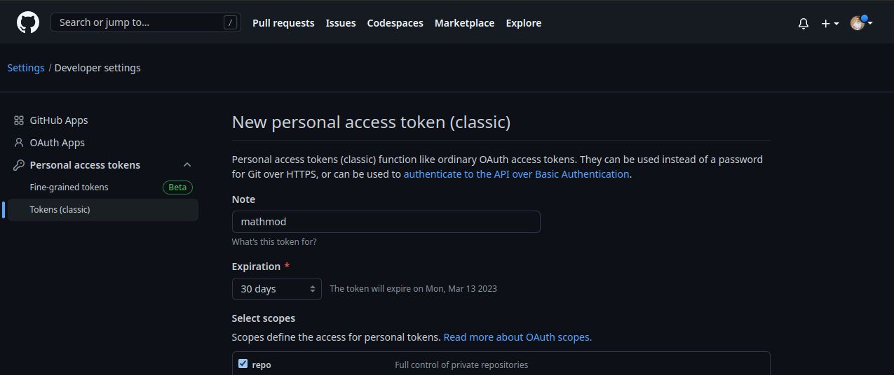

Git Token Classic

1. Инициализируем git в рабочем каталоге и делаем первый коммит. (рис. 6 - 7)

git init  
git add LICENSE.md  
git add CHANGELOG.md  
git add README.md  
git add .gitignore  
git commit -m "init commit"  
git branch -M main  
git remote add origin https://github.com/av-ilin/study_2022-2023_mathmod.git  
git push https://ghp\[email]/av-ilin/study_2022-2023_mathmod.git

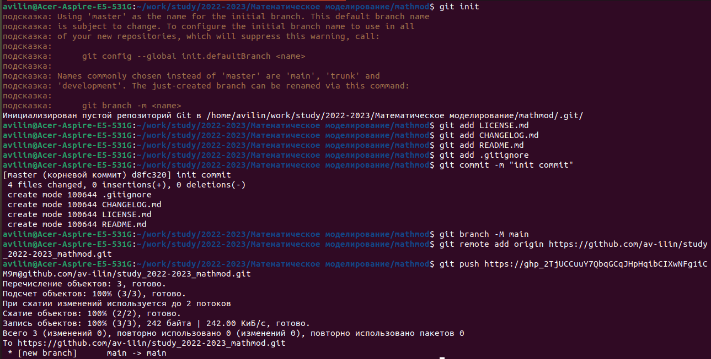

Init commit (local)

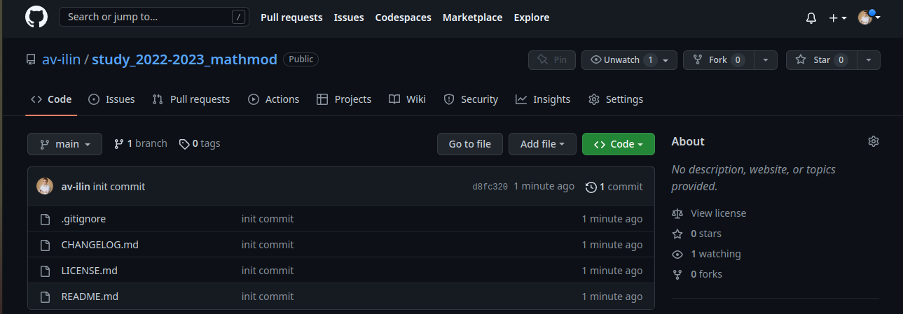

Init commit (git)

1. Создадим в рабочем каталоге папку labs, а также group-project. В папке labs в свою очередь создадим каталог lab01, в котором расположим report.md. (рис. 8)

mkdir -p labs/lab01  
cd labs/lab01/  
touch report.md



Создание report.md

1. Создадим коммит, пока пустого отчета. (рис. 9)

git add labs/lab01/report.md   
git commit -m "empty report"  
git push https://ghp\[email]/av-ilin/study_2022-2023_mathmod.git

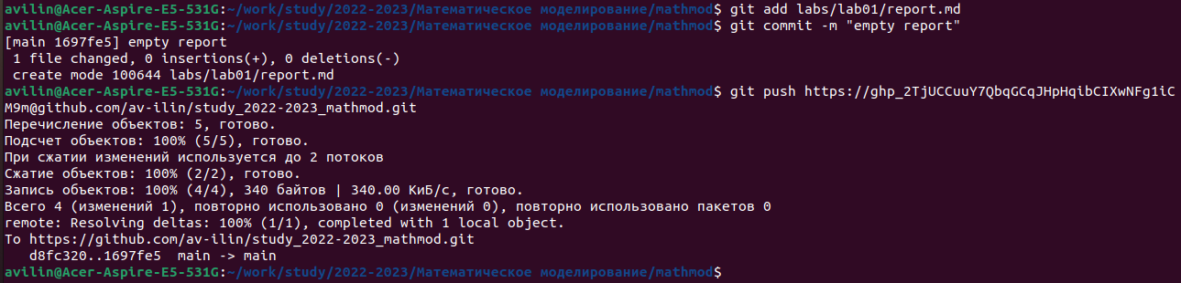

Commit report.md

1. Приступим к написанию отчета на markdown. Напишем титульный лист и необходимые настройки. (рис. 10)

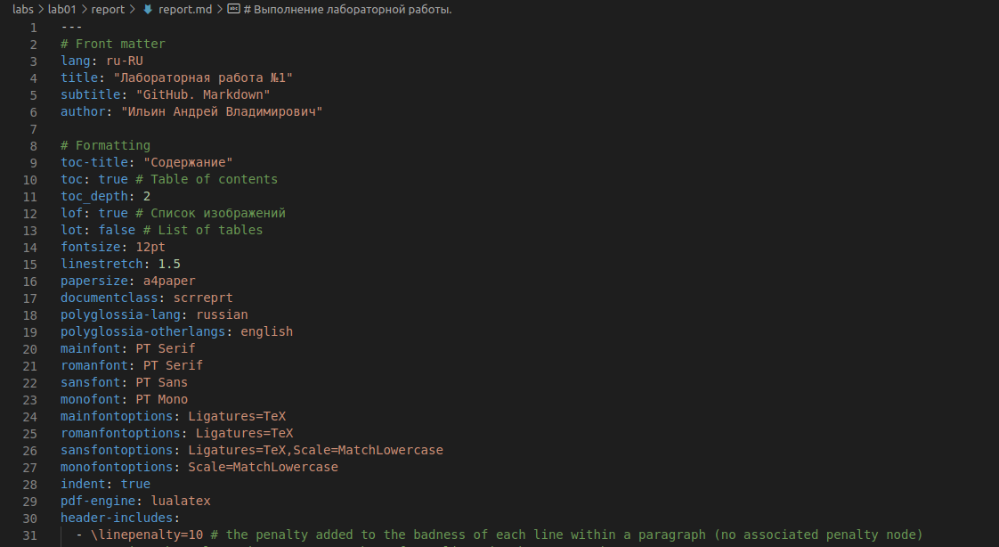

Markdown Title

1. Для заголовков воспользуемся #. (рис. 11)



Headers

1. Для создания списков воспользуемся семантикой: “1. 2. …”. (рис. 12)

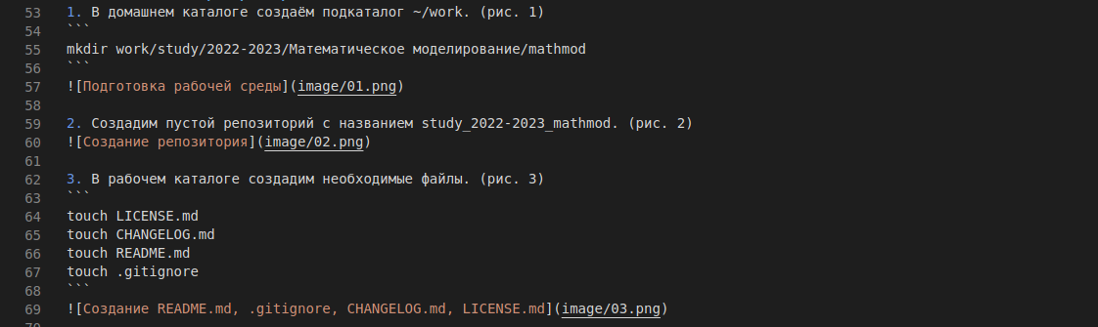

List

1. Вставим в наш отчет изображения. (рис. 13)

Image

Image

1. Конвертируем отчет в нужные форматы при помощи pandoc. (рис. 14 - 15)

pandoc report.md -o report.pdf  
pandoc report.md -o report.docx

Markdown to PDF

Markdown to PDF

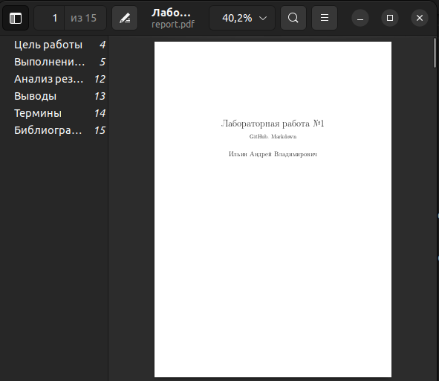

PDF

# Анализ результатов

Работа выполненна без непредвиденных проблем в соответствии с руководством. Ошибок и сбоев не произошло.

# Выводы

Мы приобрели практические навыки работы с github и markdown. Создали репозиторий для хранения работ данной дисциплины.

# Библиография

* [1] docs.microsoft.com
* [2] github.com
* [3] en.wikipedia.org